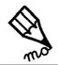
Page 83
J’écris le mot sous l’image qui convient.
Il saute.
les lapereaux
les chevaux
le renardeau
un veau

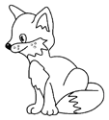
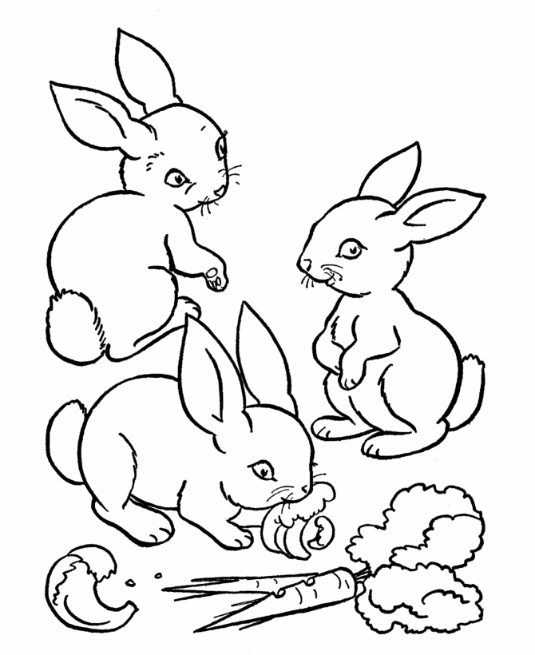
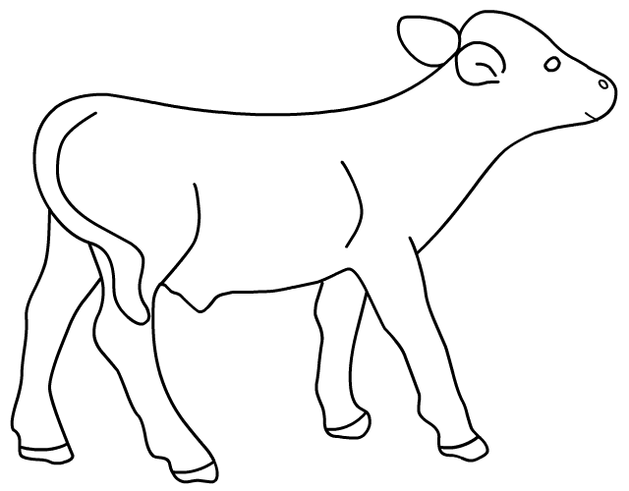


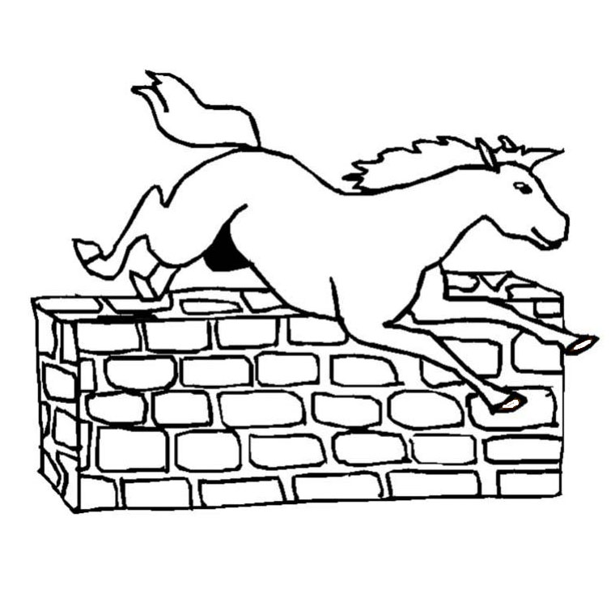
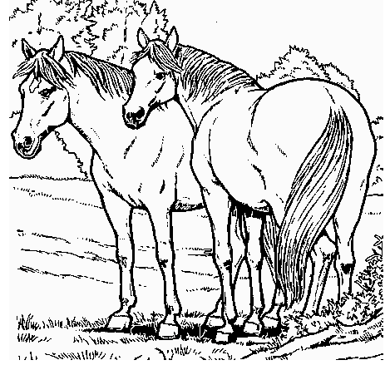


Je lis le texte page 83 puis je réponds par Vrai ou Faux :
- Le loup est carnivore.→ ..............................
- Il mange des saumons et des renardeaux. → ..............................
- La louve a 6 à 8 lapereaux. → ..............................
- Les petits tètent la mamie. → ………………………
réchauffe
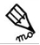
J'écris une phrase avec le mot suivant : (Je peux utiliser mon cahier de mots)

